Resolución del Pleno del Instituto de Transparencia, Acceso a la Información Pública y Protección de Datos Personales del Estado de México y Municipios, con domicilio en Metepec, Estado de México, a veinte de abril de dos mil veintidós.
VISTO el expediente electrónico formado con motivo del recurso de revisión número 01150/INFOEM/IP/RR/2022, interpuesto por el XXXXXXXXXXXXXXXXX, en lo sucesivo El Recurrente, en contra de la respuesta del Organismo Público Descentralizado para la Prestación de Los Servicios de Agua Potable Alcantarillado y Saneamiento de Atizapán de Zaragoza por sus siglas S.A.P.A.S.A., en lo sucesivo El Sujeto Obligado, se procede a dictar la presente resolución.

A N T E C E D E N T E S D E L A S U N T O
PRIMERO. De la Solicitud de Información.
Con fecha veinte de enero de dos mil veintidós, El Recurrente presentó a través del Sistema de Acceso a la Información Mexiquense (SAIMEX) ante El Sujeto Obligado, solicitud de acceso a la información pública, registrada bajo el número de expediente 00015/OASATIZARA/IP/2022, mediante la cual solicitó información en el tenor siguiente:
“Solicitó que criterio ultizara para las convocatorias a ser proveedores del sujeto obligado” [Sic]
Modalidad de entrega: A través del SAIMEX.

SEGUNDO. De la solicitud de aclaración por parte del Sujeto Obligado.
En fecha veintisiete de enero de dos mil veintidós, El Sujeto Obligado solicitó aclaración a la solicitud de información 00015/OASATIZARA/IP/2022, resultando de nuestro interés lo siguiente:
“Con fundamento en el articulo 159 de la Ley de Transparencia y Acceso a la Información Pública del Estado de México y Municipios, se le requiere para que dentro del plazo de diez días hábiles realice lo siguiente:
En virtud de otorgarle una respuesta a su solicitud de acceso a la información pública se le requiere aclare a que se refiere con que criterio utilizara para las convocatorias a ser proveedores del sujeto obligado
En caso de que no se desahogue el requerimiento señalado dentro del plazo citado se tendrá por no presentada la solicitud de información, quedando a salvo sus derechos para volver a presentar la solicitud, lo anterior con fundamento en el artículo 159 de la Ley invocada” [Sic]
TERCERO. De la respuesta de aclaración del particular.
En el expediente electrónico SAIMEX correspondiente a la solicitud de información 00015/OASATIZARA/IP/2022, se aprecia que el particular desahogó la solicitud de aclaración formulada por El Sujeto Obligado en los siguientes términos:
“La solicitud es clara, atiendala o regrese a la escuela a estudiar” [Sic]

CUARTO. De la respuesta del Sujeto Obligado.
En el expediente electrónico SAIMEX, se aprecia que el veintidós de febrero de dos mil veintidós, El Sujeto Obligado dio respuesta a la solicitud de información en los siguientes términos:
“En respuesta a la solicitud recibida, nos permitimos hacer de su conocimiento que con fundamento en el artículo 53, Fracciones: II, V y VI de la Ley de Transparencia y Acceso a la Información Pública del Estado de México y Municipios, le contestamos que:
Por lo que atañe a la Subdirección de Administración y Finanzas, área encargada de atender su solicitud, la cual adjunta el archivo denominado: PROVEEDORES.pdf documento en el que podrá encontrar respuesta a su solicitud de información. Finalmente, se le comunica que, en caso de inconformidad a la respuesta dada a su solicitud, con fundamento en lo dispuesto por los artículos 176, 177 y 178 de la LTAIPEMYM, se le informa que, podrá interponer Recurso de Revisión, para lo cual dispone de un plazo de quince días hábiles contados a partir de la fecha de la presente notificación a su solicitud de acceso a información” [Sic]
De forma complementaria, El Sujeto Obligado remitió el documento electrónico “PROVEEDORES.pdf”, cuyo contenido será materia de estudio en el considerando respectivo.

QUINTO. Del recurso de revisión.
Inconforme con la respuesta por El Sujeto Obligado, El Recurrente interpuso recurso de revisión, en fecha veintitrés de febrero de dos mil veintidós, el cual fue registrado en el sistema electrónico con el expediente número 01150/INFOEM/IP/RR/2022, en el cual arguye las siguientes manifestaciones:
Acto Impugnado:
“Respuesta mal dada” [Sic]
Razones o motivos de la inconformidad:
“Y esos documentos que?” [Sic]
SEXTO. Del turno del recurso de revisión.
Medio de impugnación que le fue turnado al Comisionado José Martínez Vilchis, por medio del sistema electrónico en términos del arábigo 185 fracción I de la Ley de Transparencia y Acceso a la información Pública del Estado de México y Municipios, del cual recayó acuerdo de admisión en fecha veintiocho de febrero de dos mil veintidós, determinándose en él, un plazo de siete días para que las partes manifestaran lo que a su derecho corresponda en términos del numeral ya citado.

SÉPTIMO. De la etapa de instrucción.
Así, en la etapa de instrucción, de las constancias que obran en el expediente electrónico del recurso de revisión se advierte que El Sujeto Obligado rindió su informe justificado en fecha siete de marzo, mismo que fue puesto a la vista el diez de marzo de dos mil veintidós. Por lo cual se decretó cierre de instrucción con fecha veintidós de marzo de dos mil veintidós, en términos del artículo 185 Fracción VI de la Ley de Transparencia y Acceso a la Información Pública del Estado de México y Municipios, iniciando el término legal para dictar resolución definitiva del asunto.

C O N S I D E R A N D O
PRIMERO. De la competencia.
Este Instituto de Transparencia, Acceso a la Información Pública y Protección de Datos Personales del Estado de México, es competente para conocer y resolver el presente recurso de revisión interpuesto por la parte recurrente conforme a lo dispuesto en los artículos 1, párrafos segundo y tercero, 6, apartado A, fracción IV de la Constitución Política de los Estados Unidos Mexicanos; 5, párrafos trigésimo, trigésimo primero y trigésimo segundo, fracciones IV y V, de la Constitución Política del Estado Libre y Soberano de México; artículos 1, 2 fracción II, 13, 29, 36 fracciones I y II, 176, 178, 179, 181 párrafo tercero y 185 de la Ley de Transparencia y Acceso a la Información Pública del Estado de México y Municipios; y 10, 7, 9 fracciones I y XXIV, y 11 del Reglamento Interior del Instituto de Transparencia, Acceso a la Información Pública y Protección de Datos Personales del Estado de México y Municipios.

SEGUNDO. Sobre los alcances del recurso de revisión.
Derivado de la impugnación realizada, es preciso e importante señalar que el recurso de revisión inmerso en la Ley de Transparencia vigente en la entidad, tiene el fin y alcance que señalan los numerales 176, 179, 181 párrafo cuarto, 194 y 195 y demás aplicables de la Ley de Transparencia y Acceso a la Información Pública del Estado de México y Municipios vigente, el cual será analizado conforme a las actuaciones que obren en el expediente electrónico, con la finalidad de reparar cualquier posible afectación al derecho de acceso a la información pública y garantizando el principio rector de máxima publicidad.

TERCERO. Cuestiones de previo y especial pronunciamiento.
Aunado a los anterior tenemos algunas cuestiones de previo y especial pronunciamiento, antes de entrar al estudio del fondo del asunto y es necesario referir, que si bien el recurso de mérito es procedente al haber sido admitido como ha quedado descrito en el apartado de antecedentes, no menos cierto es que en el acuerdo de admisión no se hace mención al nombre del Recurrente, por lo que en este punto se tiene por satisfecho, ya que el artículo 180 de la Ley de Transparencia y Acceso a la Información Pública del Estado de México y Municipios último párrafo, prevé que no es requisito indispensable contener el nombre cuando se hace la impugnación de manera electrónica, ello porque no se advierte nombre en específico sino XXXXXX XXXXXXXXX, del cual no se colige que corresponda al nombre de una persona.
Esta Ponencia considera importante abordar el análisis de los requisitos de procedibilidad de los recursos de revisión, así el artículo 180 de la Ley de Transparencia y Acceso a la Información Pública del Estado de México y Municipios, que establece lo siguiente:
“Artículo 180. El recurso de revisión contendrá:
I. El sujeto obligado ante la cual se presentó la solicitud;
II. El nombre del solicitante que recurre o de su representante y, en su caso, del tercero interesado, así como la dirección o medio que señale para recibir notificaciones;
(…)” [Sic]

En principio, de una interpretación del artículo transcrito se observan los requisitos que deberán contener los recursos de revisión; sobre el particular, de la revisión del expediente electrónico del SAIMEX se desprende que el solicitante y ahora Recurrente, en ejercicio de su derecho de acceso a la información pública, no proporcionó un nombre para que sea identificado, ya que indicó en el apartado de “DATOS DEL SOLICITANTE”, el nombre de XXXXXXXXXXXXXXX; por lo que no tiene certeza sobre su identidad, lo que en estricto sentido, no se colmarían los requisitos establecidos en el citado artículo 180 de la Ley de Transparencia.

No obstante lo anterior, debe destacarse que el artículo 15 de Ley de Transparencia y Acceso a la Información Pública del Estado de México y Municipios prevé que, toda persona tendrá acceso a la información sin necesidad de acreditar interés alguno o justificar su utilización, de lo que se infiere que para el ejercicio del derecho de acceso a la información pública, el nombre no es un requisito sine qua non que los particulares y, en su caso, los recurrentes deban señalar, por el contrario la Ley de Transparencia prevé en su artículo 155, párrafo segundo la posibilidad de que las solicitudes de información sean anónimas, con nombre incompleto o seudónimo.

Por lo que el derecho humano de acceso a la información pública se reitera que toda persona, sin necesidad de acreditar interés alguno o justificar su utilización, deberá tener acceso a la información pública, es decir, dicho derecho fundamental exime a quien lo ejerce, de acreditar su legitimación en la causa o su interés en el asunto, lo que permite la posibilidad de que inclusive, la solicitud de acceso a la información pueda ser anónima o no contener un nombre que identifique al solicitante o que permita tener certeza sobre su identidad.

CUARTO. Estudio y resolución del asunto
El análisis del presente recurso, se basará en el contenido íntegro de las actuaciones que obran en el expediente electrónico, para así estar en posibilidad este Órgano Colegiado de dictar el fallo correspondiente conforme a derecho, tomando en consideración los elementos aportados por las partes y respetando en todo momento al principio de máxima publicidad consagrado en nuestra Constitución Federal, Local y demás leyes aplicables en la materia, así como en los tratados internacionales en los que el Estado Mexicano sea parte, en concordancia con el párrafo tercero del artículo 1 de la Constitución Federal y el diverso 8 de la Ley de Transparencia local.
En este tenor, es necesario subrayar que el derecho de acceso a la información pública, implica que cualquier persona conozca la información contenida en los documentos que se encuentren en los archivos de los sujetos obligados, conforme a los artículos 4, 12, 24 último párrafo y 160 de la Ley local en la materia, que a la letra citan:
“Artículo 4. El derecho humano de acceso a la información pública es la prerrogativa de las personas para buscar, difundir, investigar, recabar, recibir y solicitar información pública, sin necesidad de acreditar personalidad ni interés jurídico.
Toda la información generada, obtenida, adquirida, transformada, administrada o en posesión de los sujetos obligados es pública y accesible de manera permanente a cualquier persona, en los términos y condiciones que se establezcan en los tratados internacionales de los que el Estado mexicano sea parte, en la Ley General, la presente Ley y demás disposiciones de la materia, privilegiando el principio de máxima publicidad de la información. Solo podrá ser clasificada excepcionalmente como reservada temporalmente por razones de interés público, en los términos de las causas legítimas y estrictamente necesarias previstas por esta Ley.
Los sujetos obligados deben poner en práctica, políticas y programas de acceso a la información que se apeguen a criterios de publicidad, veracidad, oportunidad, precisión y suficiencia en beneficio de los solicitantes.
Artículo 12. Quienes generen, recopilen, administren, manejen, procesen, archiven o conserven información pública serán responsables de la misma en los términos de las disposiciones jurídicas aplicables.
Los sujetos obligados sólo proporcionarán la información pública que se les requiera y que obre en sus archivos y en el estado en que ésta se encuentre. La obligación de proporcionar información no comprende el procesamiento de la misma, ni el presentarla conforme al interés del solicitante; no estarán obligados a generarla, resumirla, efectuar cálculos o practicar investigaciones.
(…)
Artículo 24.
(…)
Los sujetos obligados solo proporcionarán la información pública que generen, administren o posean en el ejercicio de sus atribuciones.”
(…)
Artículo 160. Los sujetos obligados deberán otorgar acceso a los documentos que se encuentren en sus archivos o que estén obligados a documentar de acuerdo con sus facultades, competencias o funciones en el formato que el solicitante manifieste, de entre aquellos formatos existentes, conforme a las características físicas de la información o del lugar donde se encuentre así lo permita.
En caso que la información solicitada consista en bases de datos se deberá privilegiar la entrega de la misma en formatos abiertos.”[Sic]

Así que la obligación de los Sujetos Obligados de dar acceso a la información pública que generen, administren o posean, se tendrá por cumplida cuando el solicitante tenga a su disposición la información requerida, o cuando realice la consulta de la misma en el lugar que ésta se localice, de acuerdo a lo señalado por el artículo 166 de la Ley local en la materia, que se reproduce de la siguiente forma:
“Artículo 166. La obligación de acceso a la información pública se tendrá por cumplida cuando el solicitante tenga a su disposición la información requerida, o cuando realice la consulta de la misma en el lugar en el que ésta se localice.” [Sic]

Una vez sentado lo anterior, en una aproximación inicial, es procedente mencionar que mediante la solicitud de información 00015/OASATIZARA/IP/2022 fue formulado 1 –un- requerimiento, respecto del cual se desprenden las siguientes consideraciones:
- Que mediante la solicitud de información el particular solicitó “que criterio ultizara” es decir, se refiere a un valor gramatical futuro. Bajo este contexto se precisa que el derecho de acceso a la información pública estriba respecto de la información disponible al momento de ejercer dicha prerrogativa, es decir, excluye los siguientes actos:
- Actos futuros inminentes: Son aquellos cuyo mandamiento ya se ha dictado y su ejecución puede realizarse de un momento a otro.
- Actos futuros probables: Son aquellos que pueden o no suceder, es decir, son de remota realización.
- Que el particular fue omiso en delimitar elemento temporal, debiendo de ser fijado a la fecha en que se ejerció el derecho de acceso a la información pública, es decir, al veinte de enero de dos mil veintidós.

Dichas precisiones con fundamento en los artículos 13 y 181 cuarto párrafo de la Ley en materia, los cuales a la letra rezan:
“Artículo 13. El Instituto, en el ámbito de sus atribuciones, deberá suplir cualquier deficiencia para garantizar el ejercicio del derecho de acceso a la información.
Artículo 181. …
Durante el procedimiento deberá aplicarse la suplencia de la queja a favor del recurrente, sin cambiar los hechos expuestos, asegurándose de que las partes puedan presentar, de manera oral o escrita, los argumentos que funden y motiven sus pretensiones.” [Sic]

Bajo estas líneas argumentativas, al retomar y delimitar los requerimientos formulados por el ahora Recurrente, de manera objetiva se precisa que versa en conocer, la siguiente información:
- El o los documentos donde consten los criterios específicos para convocatorias de licitaciones públicas, al veinte de enero de dos mil veintidós.

De forma complementaria, con relación a los requerimientos formulados por el particular, resulta oportuno traer a colación la siguiente imagen ilustrativa, correspondiente al organigrama del Sujeto Obligado, susceptible de ser consultado en la siguiente dirección electrónica:
https://www.ipomex.org.mx/ipo3/lgt/indice/OASLAPAZ/organigramas.web


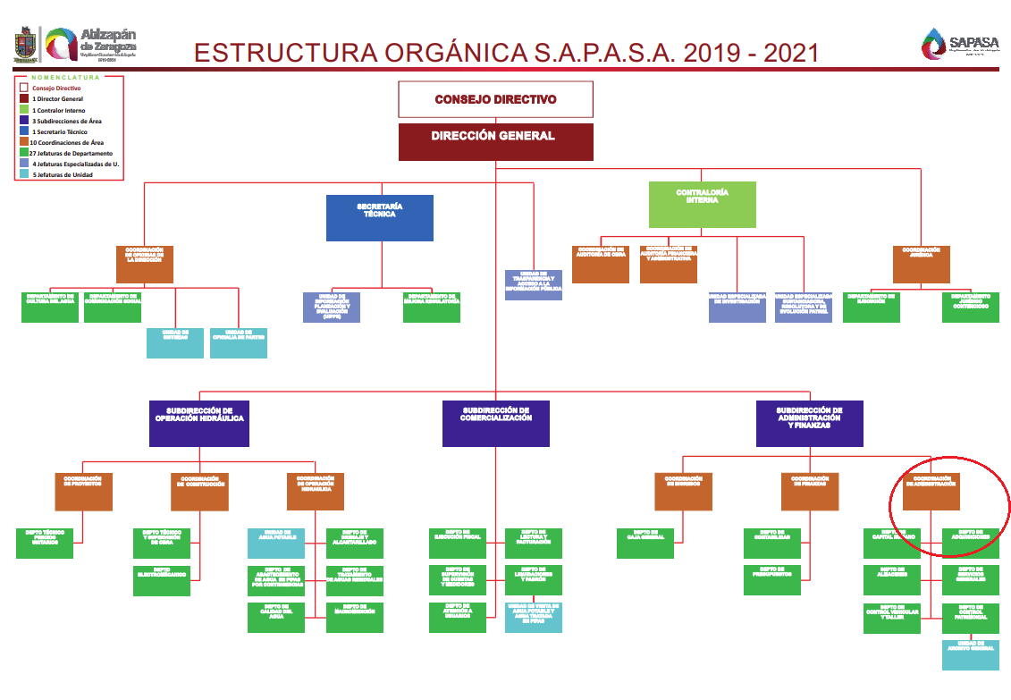

De lo expuesto con anterioridad, se desprende que El Sujeto Obligado se auxilia de diversas Direcciones, Subdirecciones, Departamentos y Unidades Administrativas para cumplir con sus fines y objetivos, resultando de nuestro más amplio interés la Coordinación de Administración, así como el Departamento de Adquisiciones.
A mayor abundamiento, en alusión a los requerimientos formulados por el particular, resulta oportuno traer a colación los numerales 90, fracciones XI y XII, 91, 93, fracciones I, II, III y XVIII del Reglamento Orgánico Interno del Organismo Público Descentralizado para la Prestación de los Servicios de Agua Potable, Alcantarillado y Saneamiento del Municipio de Atizapán de Zaragoza; así como los numerales 26, 27 y 33 de la Ley de Contratación Pública del Estado de México, porciones normativas que disponen a la literalidad lo siguiente:
REGLAMENTO ORGÁNICO INTERNO DEL ORGANISMO PÚBLICO DESCENTRALIZADO PARA LA PRESTACIÓN DE LOS SERVICIOS DE AGUA POTABLE, ALCANTARILLADO Y SANEAMIENTO DEL MUNICIPIO DE ATIZAPÁN DE ZARAGOZA
“Artículo 90. La Coordinación de la Administración, será supervisada por la Subdirección de Administración y Finanzas del Organismo y tendrá de manera enunciativa más no limitativa, las siguientes atribuciones:
(…)
XI. Vigilar el cumplimiento de las actividades solicitadas de mantenimiento o servicios generales;
XII. Vigilar el cumplimiento de los requerimientos básicos de las requisiciones;
(…)
Artículo 91. Para el estudio, planeación y despacho de los asuntos de su competencia, la Coordinación de Administración, se integrará por las siguientes Unidades Administrativas:
A. Departamento de Capital Humano;
B. Departamento de Adquisiciones;
C. Departamento de Servicios Generales;
D. Departamento de Almacenes;
E. Departamento de Control Vehicular y Taller;
F. Departamento de Control Patrimonial; y G. Unidad de Archivo General
Artículo 93. El Departamento de Adquisiciones, para el desempeño de sus funciones tendrá de manera enunciativa más no limitativa, las siguientes atribuciones:
I. Elaborar el Programa Anual de Adquisiciones para su presentación ante el Consejo Directivo y ante el Comité de Adquisiciones y Servicios del Organismo;
II. Ejecutar los procedimientos de licitación pública, invitación restringida y adjudicación directa, para la adquisición de bienes y servicios y vigilar la administración de lo contratado.
III. Elaborar una nueva convocatoria abierta a empresas del municipio, para aumentar y renovar el padrón de proveedores del organismo, en función a los requisitos que le solicite la legislación aplicable, así como realizar la evaluación de los proveedores;
(…)
XVIII. Publicar en el Sistema de “CompraNet” los procedimientos de licitación, de conformidad a la normatividad establecida;
(…)” [Sic]

LEY DE CONTRATACIÓN PÚBLICA DEL ESTADO DE MÉXICO
“Artículo 26.- Las adquisiciones, arrendamientos y servicios se adjudicarán a través de licitaciones públicas, mediante convocatoria pública.
Artículo 27.- La Secretaría, las entidades, los tribunales administrativos y los ayuntamientos podrán adjudicar adquisiciones, arrendamientos y servicios, mediante las excepciones al procedimiento de licitación que a continuación se señalan:
- Invitación restringida.
- Adjudicación directa.
Artículo 33.- Las convocatorias podrán referirse a la celebración de una o más licitaciones públicas; se publicarán por una sola vez, cuando menos en uno de los diarios de mayor circulación en la capital del Estado y en uno de los diarios de mayor circulación nacional, así como a través del COMPRAMEX, y contendrán:
I. El nombre de la convocante.
II. La descripción genérica de los bienes o servicios objeto de la licitación, así como la descripción especifica de por los menos cinco partidas o conceptos de mayor monto, de ser el caso.
III. La indicación de si la licitación es nacional o internacional, así como que las propuestas deberá presentarse en idioma español.
IV. El origen de los recursos.
V. El lugar y plazo de entrega, así como las condiciones de pago.
VI. La indicación de los lugares, fechas, horarios y medios electrónicos en que los interesados podrán obtener las bases de licitación y, en su caso, el costo, forma de pago y si la licitación será presencial, electrónica o mixta.
VII. La fecha, hora y lugar de la o las juntas aclaratorias, en su caso.
VIII. La fecha, hora y lugar de celebración del acto de presentación, apertura y evaluación de propuestas, dictamen y fallo.
IX. En el caso de contratos abiertos, las cantidades y plazos mínimos y máximos.
X. La indicación de las personas que estén impedidas a participar, conforme a las disposiciones de esta Ley.
Xl. La garantía que deberá otorgarse para asegurar la seriedad de la postura, tratándose de subasta.
XII. En su caso, la garantía de defectos o vicios ocultos de los bienes según lo determine la convocante, debiendo justificar dicho requisito.
XIII. Los criterios específicos que se utilizarán para la evaluación de las propuestas y adjudicación de los contratos.
XIV. La justificación para no aceptar proposiciones conjuntas.
XV. Los demás requisitos generales que deberán cumplir los interesados, según las características y magnitud de los bienes y servicios.
En la convocatoria deberá especificarse si en la licitación aplicará la modalidad de subasta inversa.
La Secretaría de la Contraloría hará pública la información referente a los procedimientos de adquisición, a través de su portal de internet.

De ahí que deba arribarse a la premisa de que los criterios específicos forman parte de las convocatorias de licitaciones públicas. Asimismo, se arriba a la premisa de que la información requerida es susceptible de ser generada, poseída y administrada por El Sujeto Obligado.
Así las cosas, es óbice mencionar que la información requerida estriba dentro de las obligaciones de transparencia común, robustece lo anterior los artículos 24, fracción XII y 92, fracción XXIX, numeral a) de la Ley de Transparencia y Acceso a la Información Pública del Estado de México y Municipios, normatividad invocada cuyo contenido literal es el siguiente:
“Artículo 24. Para el cumplimiento de los objetivos de esta Ley, los sujetos obligados deberán cumplir con las siguientes obligaciones, según corresponda, de acuerdo a su naturaleza:
XII. Publicar y mantener actualizada la información relativa a las obligaciones generales de transparencia previstas en la presente Ley o determinadas así por el Instituto, y en general aquella que sea de interés público;
Artículo 92. Los sujetos obligados deberán poner a disposición del público de manera permanente y actualizada de forma sencilla, precisa y entendible, en los respectivos medios electrónicos, de acuerdo con sus facultades, atribuciones, funciones u objeto social, según corresponda, la información, por lo menos, de los temas, documentos y políticas que a continuación se señalan:
XXIX. La información sobre los procesos y resultados sobre procedimientos de adjudicación directa, invitación restringida y licitación de cualquier naturaleza, incluyendo la versión pública del expediente respectivo y de los contratos celebrados, que deberán contener, por los menos, lo siguiente:
a) De licitaciones públicas o procedimientos de invitación restringida:
1) La convocatoria o invitación emitida, así como los fundamentos legales aplicados para llevarla a cabo;
2) Los nombres de los participantes o invitados;
3) El nombre del ganador y las razones que lo justifican;
4) El área solicitante y la responsable de su ejecución;
5) Las convocatorias e invitaciones emitidas;
6) Los dictámenes y fallo de adjudicación;
7) El contrato y, en su caso, sus anexos;
8) Los mecanismos de vigilancia y supervisión, incluyendo en su caso, los estudios de impacto urbano y ambiental, según corresponda;
9) La partida presupuestal, de conformidad con el clasificador por objeto del gasto, en el caso de ser aplicable;
10) Origen de los recursos especificando si son federales, estatales o municipales, así como el tipo de fondo de participación o aportación respectiva;
11) Los convenios modificatorios que, en su caso, sean firmados, precisando el objeto y la fecha de celebración;
12) Los informes de avance físico y financiero sobre las obras o servicios contratados; 13) El convenio de terminación; y
14) El finiquito.
b) De las adjudicaciones directas:
(…)” [Sic]

Robustece lo anterior, las siguientes imágenes ilustrativas, correspondientes a la tabla de aplicabilidad del Sujeto Obligado, misma que puede ser consultada en la siguiente dirección electrónica:
https://www.infoem.org.mx/es/contenido/transparencia/directorio-de-sujetos-obligados

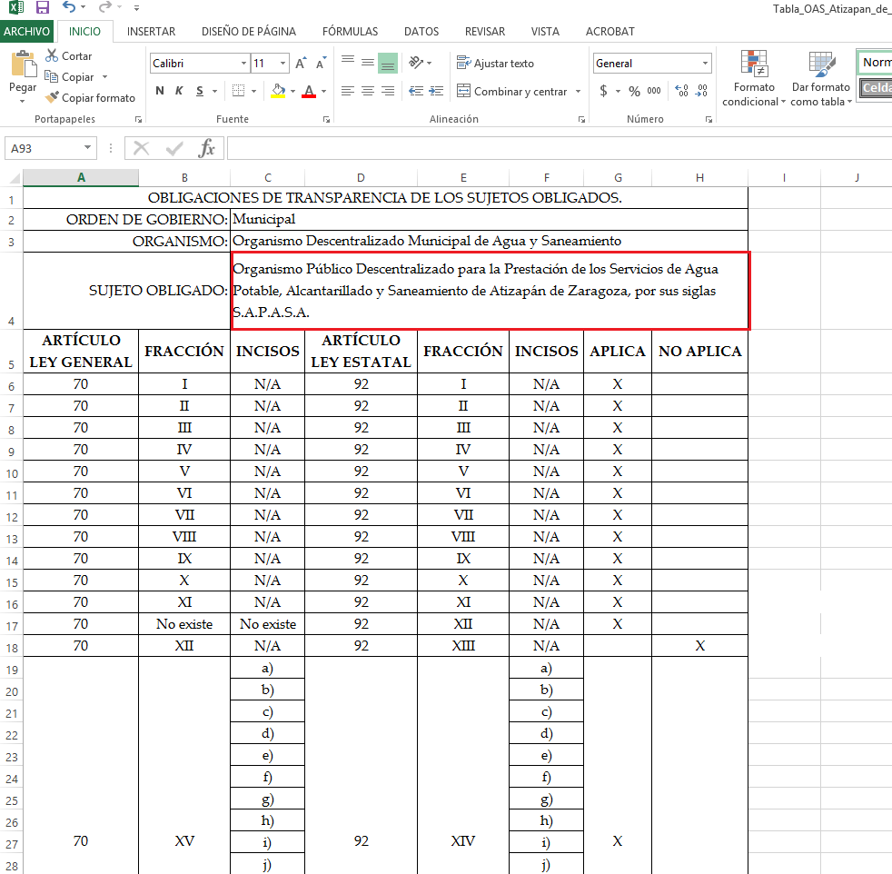
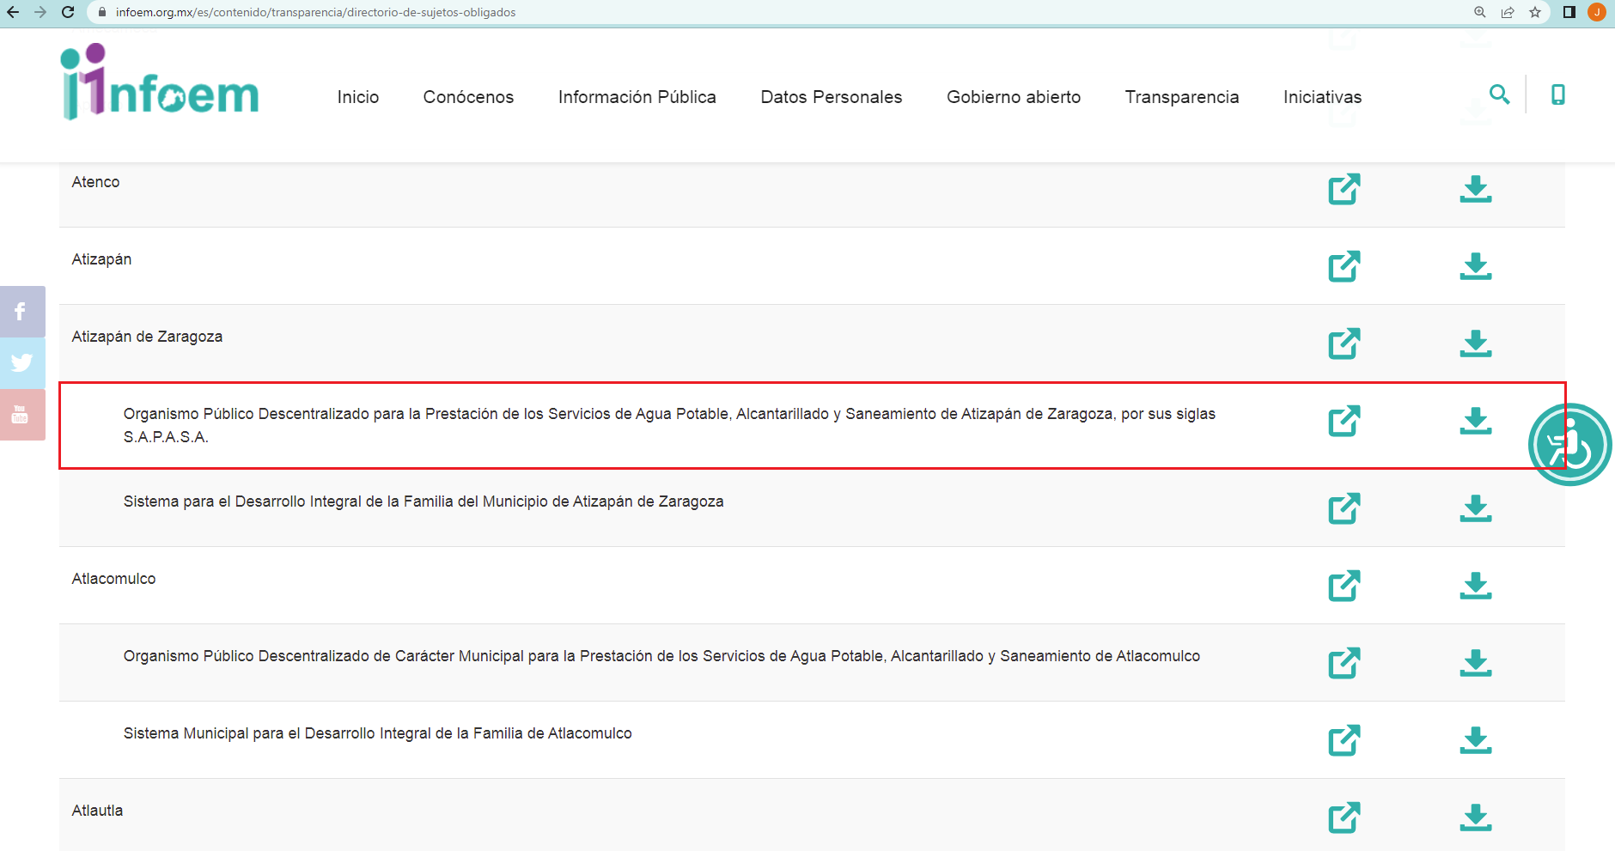
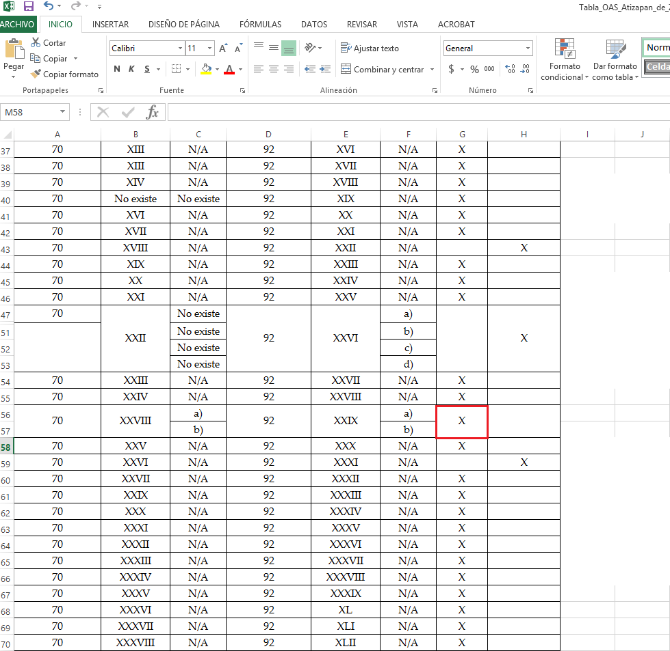
Una vez sentado lo anterior, como se mencionó en el antecedente cuarto El Sujeto Obligado rindió su respuesta en fecha veintidós de febrero de dos mil veintidós, adjuntando para tal efecto lo siguiente:
- “PROVEEDORES.pdf”: Compila lo siguiente:
- Formato de oficio para que los proveedores autoricen transferencias electrónicas de fondos por pago de servicios y/o compra de materiales
- Check list de integración de expediente de proveedor y/o prestador de servicios, resulta de nuestro interés la siguiente imagen:
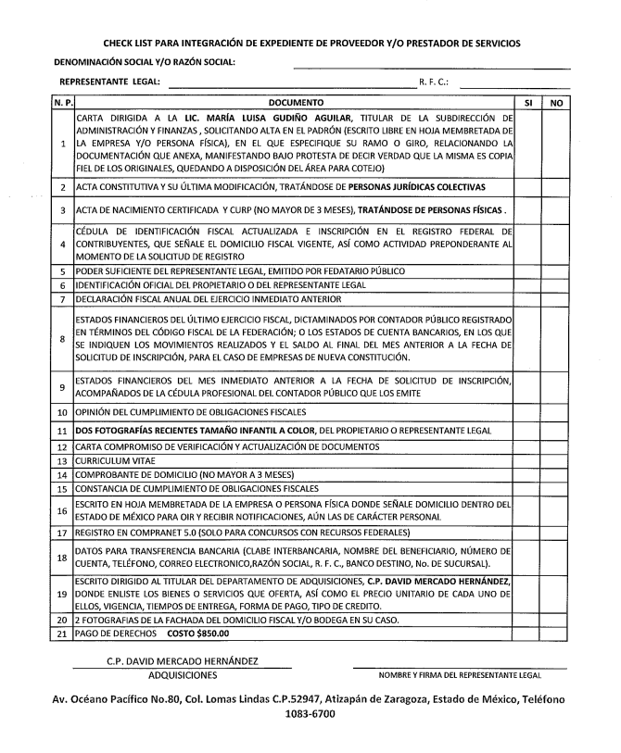
Inconforme con la respuesta rendida por El Sujeto Obligado, El Recurrente interpuso recurso de revisión en fecha veintitres de febrero, admitiendose el veintiocho de febrero, ambos de dos mil veintidos. Señalando como acto impugnado:
“Y esos documentos que?” [Sic]

En virtud de lo anterior, a toda luz se desprende que las razones o motivos de inconformidad esgrimidos por el particular se encuentran encauzados a denotar la actualización de las causales de procedencia previstas en el artículo 179, fracciones I y VI de la Ley de Transparencia y Acceso a la Información Pública del Estado de México y Municipios, normatividad que dispone a la literalidad lo siguiente:
“Artículo 179. El recurso de revisión es un medio de protección que la Ley otorga a los particulares, para hacer valer su derecho de acceso a la información pública, y procederá en contra de las siguientes causas:
I. La negativa a la información solicitada;
(…)
VI. La entrega de información que no corresponda con lo solicitado;
(…)” [Sic]

Por otra parte, como fue mencionado en el antecedente quinto, El Sujeto Obligado rindió su informe justificado en los siguientes términos:
- “15.pdf”: Oficio número SAPASA/SAF/MLGA/0240/2022 signado por la Subdirectora de Administración y Finanzas y dirigido a la Titular de la Unidad de Transparencia y Acceso a la Información Pública, de fecha cuatro de marzo de dos mil veintidós, en síntesis refiere que ratifica la respuesta primigenia.

Con base en lo anteriormente expuesto, se desprende que mediante el informe justificado rendido por El Sujeto Obligado no se subsanó la violación al derecho de acceso a la información pública, resultando procedente ordenar la entrega de la siguiente información:
- El o los documentos donde consten los criterios específicos para convocatorias de licitaciones públicas, al veinte de enero de dos mil veintidós.

En mérito de lo expuesto en líneas anteriores, resultan fundados los motivos de inconformidad que arguye El Recurrente en su medio de impugnación que fue materia de estudio, por ello con fundamento en la primera hipótesis de la fracción III, del artículo 186, de la Ley de Transparencia y Acceso a la Información Pública del Estado de México y Municipios, se REVOCA la respuesta a la solicitud de información número 00015/OASATIZARA/IP/2022 que ha sido materia del presente fallo.
Por lo antes expuesto y fundado es de resolverse y,

S E RESUELVE
PRIMERO. Se REVOCA la respuesta entregada por EL SUJETO OBLIGADO, a la solicitud de información número 00015/OASATIZARA/IP/2022 por resultar fundados los motivos de inconformidad que arguye EL RECURRENTE, en términos del considerando CUARTO de la presente resolución.

SEGUNDO. Se ORDENA al SUJETO OBLIGADO realizar una búsqueda exhaustiva y razonable a fin de entregar al RECURRENTE, a través del Sistema de Acceso a la Información Mexiquense (SAIMEX), de lo siguiente:
- El o los documentos donde consten los criterios específicos para convocatorias de licitaciones públicas, al veinte de enero de dos mil veintidós.

TERCERO. Notifíquese al Titular de la Unidad de Transparencia del SUJETO OBLIGADO, para que conforme al artículo 186 último párrafo, 189 segundo párrafo y 194 de la Ley de Transparencia y Acceso a la Información Pública del Estado de México y Municipios; dé cumplimiento a lo ordenado dentro del plazo de diez días hábiles, debiendo informar a este Instituto en un plazo de tres días hábiles siguientes sobre el cumplimiento dado a la presente resolución.

CUARTO. De conformidad con el artículo 198 de la Ley de Transparencia y Acceso a la Información Pública del Estado de México y Municipios, de considerarlo procedente, el Sujeto Obligado de manera fundada y motivada, podrá solicitar una ampliación de plazo para el cumplimiento de la presente resolución.

QUINTO. NOTIFÍQUESE la presente resolución al RECURRENTE a través del Sistema de Acceso a la Información Mexiquense (SAIMEX) y hágase de su conocimiento que, de conformidad con lo establecido en el artículo 196, de la Ley de Transparencia y Acceso a la Información Pública del Estado de México y Municipios, podrá promover el Juicio de Amparo en los términos de las leyes aplicables.

ASÍ LO ACORDÓ, POR UNANIMIDAD DE VOTOS, EL PLENO DEL INSTITUTO DE TRANSPARENCIA, ACCESO A LA INFORMACIÓN PÚBLICA Y PROTECCIÓN DE DATOS PERSONALES DEL ESTADO DE MÉXICO Y MUNICIPIOS, CONFORMADO POR LOS COMISIONADOS JOSÉ MARTÍNEZ VILCHIS, MARÍA DEL ROSARIO MEJÍA AYALA, SHARON CRISTINA MORALES MARTÍNEZ, LUIS GUSTAVO PARRA NORIEGA Y GUADALUPE RAMÍREZ PEÑA; EN LA DÉCIMA CUARTA SESIÓN ORDINARIA CELEBRADA EL VEINTE DE ABRIL DE DOS MIL VEINTIDÓS, ANTE EL SECRETARIO TÉCNICO DEL PLENO, ALEXIS TAPIA RAMÍREZ.
CCR/JCMA

